Муниципальное бюджетное общеобразовательное учреждение
«Угутская СОШ» с.Угут, Сургутского района,
Тюменская область, Россия.

Проект: « Факторы, влияющие на осанку школьника»

Выполнили:
12 лет. ученики 6 «Б» класса
Калюжный Николай,
Мумиджонов Шероз

Руководитель:
учитель физической культуры
Пеева Евгения Павловна.

С. Угут, 2017

СОДЕРЖАНИЕ
Актуальность
ГЛАВА 1
1.1. Что такое осанка.
1.2. Какая бывает осанка
ГЛАВА 2
2.1. Факторы, влияющие на осанку учащихся
2.2. Профилактика нарушений осанки
ЛИТЕРАТУРА
ПРИЛОЖЕНИЕ

Актуальность работы

В настоящее время является актуальным вопрос оздоровления учащихся школьного возраста. В эти годы формируется осанка, идет активный рост и развитие всех систем организма.
Желание заняться изучением данной проблемы появилось после медицинского осмотра. Когда у всех школьников проверяли осанку.
И мне стало интересно узнать, какие факторы влияют на осанку и какое значение имеет осанка для здоровья?
Эта проблема и определила тему моего проекта: « Факторы, влияющие на осанку школьника »
Цель исследования:
Изучить осанку для определения ее значения для здоровья человека и выявить причины неправильной осанки.
Задачи исследования:
1. выяснить, что такое осанка;
2. узнать о правильной и неправильной осанке и ее значении для здоровья учащихся;
3. изучить литературу по этой проблеме;
4. изучить факторы, которые влияют на её нарушение
Методы исследования:
1. наблюдение;
2. изучение литературы об осанке;
3. выйти в сеть Интернета.
4. эксперимент
5. анкетирование
1.Что такое осанка?
Для того чтобы ответить на поставленный вопрос, я решил узнать что такое осанка? Открыл учебник физической культуры для 5-6 классов.
Осанка- это привычная поза человека в положении стоя, сидя и во время ходьбы.
Открываю толковый словарь С.И. Ожегова. Узнаю, что осанка – от корня -сан-. Родственные слова – сан, сановник, приосаниться. Осанка – строй, склад, живого тела, под осанкой разумеют стройность, величавость, приличие и красоту. Осаниться, принимать осанку, прибодриться, стараясь придать осанистый вид.
Осанку рассматривают в самых разных аспектах:
- Осанка — это ориентация в пространстве вертикально расположенного тела человека для выполнения простых и сложных движений;
- Осанка — это показатель здоровья и физической культуры человека;
- Осанка — это язык тела, который говорит о том, как человек ощущает себя по отношению к другим, к своей жизни, к самому себе, это индивидуальность;
- Осанка - это визитная карточка человека, позволяющая безошибочно узнать знакомого, не видя его лица.
1.2. Какая бывает осанка?
Она может быть правильной и неправильной. Правильная осанка формируется с первых дней жизни. Но наиболее важный период – с 4 до 10 лет, когда быстро развиваются механизмы, обеспечивающие вертикальную позу. Кости ребенка более гибкие, мягкие, но менее прочные и легко поддаются искривлению. Формирование скелета и костей завершается к 23-25 годам, а это значит, что школьные годы – это один из важнейших периодов, когда закладывается основа здоровья человека на всю жизнь.
Как выглядит человек с правильной осанкой? Голова прямо, плечи развернуты, живот подтянут. Правая и левая стороны тела расположены симметрично: на одном уровне находятся плечи и нижние углы лопаток, одинаковы треугольники талии – пространство между внутренней поверхностью опущенной вниз руки и туловища.
У человека с неправильной осанкой голова излишне запрокинута назад, или опущена вперед, плечи сведены вперед, спина сутулая, грудная клетка запавшая, живот выпячен. Правая и левая стороны тела несимметричны: на разных уровнях плечи и нижние углы лопаток; неодинаковы треугольники талии.
Нарушение осанки – понятие, означающее различные искривления позвоночника:
- лордоз (искривление выпуклостью вперед),
- кифоз (искривление выпуклостью назад),
- сколиоз (искривление выпуклостью вбок). Наиболее частой деформацией позвоночника у детей является сколиоз.
Нарушение в позвоночнике это заболевание, которое может привести к затруднению работы сердца, уменьшению жизненного объема легких, ухудшению деятельности органов кровообращения, пищеварения, мочевыделения. Это приводит к быстрому утомлению, головокружениям и частым головным болям, снижается работоспособность, учиться и работать становится труднее.
Из всего вышесказанного можно сделать вывод, что осанкой называют, как умение без особого напряжения удерживать свое тело, сохраняя правильную позу в положении сидя, лежа и во время ходьбы, так и саму эту правильную позу. Правильная осанка зависит от нормального развития позвоночника.
2.1. Факторы, влияющие на осанку учащихся
В классе с первого класса учителя в течение всех уроков повторяют: «Сели ровно», «Выпрямили спины», «Ноги под столом поставили правильно», «Носы от тетрадей оторвали» и так без конца и края. Действие это имеет, но не долго. А почему? Спросив у ребят, я понял, что многие не понимают зачем это им надо, у них вроде все нормально, спина не болит. Что же делать, чтобы убедить ребят следить за своей осанкой без напоминаний?
Я предложил провести эксперимент: проверить осанку доступными для нас способами:
В положении стоя:
Подойти к стене и встать к ней спиной. Если тело соприкоснулось с поверхностью стены в четырех точках: затылок, лопатки, ягодицы и пятки, значит осанка правильная.

Изучая литературу, посвящённую данной проблеме, я узнал, что на формирование неправильной осанки влияют многие факторы.
Я провел анкетирование среди учеников 6 «Б» класса и выяснил, что многие ребята плохо относятся к своему здоровью. В анкетировании приняло участие 19 учащихся.
- завтракают 14 чел.;
- витамины с минеральным комплексом пьют 3 человека из класса;
- рыбу и молочные продукты любят 15 чел.,
- утреннюю гимнастику никто не делает;
- у телевизора и за телефоном мои одноклассники проводят от 1,5 часов и более;
- телевизор смотрят лежа на диване (14 чел.), сидя в кресле (5 чел.)
- специальные компьютерные кресла только у 2 из 19 ребят,

Список получился большой, поэтому решил действовать методом исключения: не выявленные в нашем классе факторы вычёркивать.
Фактор 1. Питание
Итак, основным фактором заболеваний позвоночника является его ослабление. Но при своевременно начатом лечении искривление позвоночника у ребенка может полностью исчезнуть. Оно обязательно должно включать корректировку питания.
Пища должна быть богата витаминами, особенно витаминами Д и С. Витамин Д организм получает с помощью солнечных ванн и даже пребывания на свежем воздухе при пасмурной погоде. Необходимо также включить в пищу богатые витамином Д продукты - печень трески, семгу, скумбрию, зерновые проростки пшеницы, куриные яйца и молоко. Чтобы обеспечить достаточное потребление витамина С, нужно есть цитрусовые, петрушку, черную смородину, шпинат и зеленый горошек. В школьной столовой ( нам часто дают печень, мясо, рыбу, компоты, каши)
Фактор 2. Неправильно подобранные и тяжёлые школьные сумки
Нам часто говорят «Какой у тебя портфель тяжелый! В нем что, кирпичи?» На самом деле стоит призадуматься: «Сколько же весит средний портфель ученика?» и «Сколько он должен весить, чтобы не вредить здоровью школьников?» Что думать, надо действовать. «Ношение портфеля, превышающего допустимые нормы, влияет на позвоночный столб и внутренние органы, к тому же ребёнок физически утомляется, идёт нагрузка на сердце, — сказала Наталья Николаевна. — В ближайшем будущем это приведет к возникновению болей в спине, искривлению позвоночника, испортит осанку и походку, может вызвать радикулит и другие заболевания. Помимо всего перечисленного возможно опущение внутренних органов, особо тяжело это может сказаться на здоровье наших девочек — будущих мам. Вот почему так важно соблюдать установленные СанПиНом требования».
Загляну ещё в Интернет!
По мнению врачей-ортопедов, максимальный вес школьного ранца для учеников 1-3-х классов не должен превышать 1,2 кг. А по российским санитарным нормам - общий вес учебников и тетрадей на один учебный день не должен превышать 2,5 кг, для учеников с третьего по шестой класс — весить около 3 кг . При этом вес ноши первоклассника (без веса ранца) не должен превышать 2 килограммов. С 1 октября 2010 г. вступили в силу новые санитарные нормы в отношении веса школьных ранцев. По новым правилам для младших классов портфель должен весить не больше одного килограмма!
Фактор 3. Неправильная поза
Вновь проанализировала данные анкеты:
- за своей позой во время ходьбы, сидения за стенами школы никто из ребят не следит;
- есть ребята, которые носят портфели в одной руке, а не за плечами.
Также негативно сказывается избыточное сидение перед телевизором, компьютером, видеоиграми. Многие дети сутулятся во время ходьбы и еды.
Стоя необходимо держать голову прямо и высоко. Не выставлять вперед подбородок и не задирать нос.
При ходьбе стопа ставится прямо, сначала земли касается пятка. Идти надо пружинистым средним шагом, который соответствует росту.
В положении сидя надо плотно опираться спиной о спинку стула; сидеть прямо, не сгибая туловища и не наклоняя голову вперед.
Спать надо на плотной и упругой поверхности. Подушка должна быть небольшой и невысокой.
Размер каблука у младшего школьника должен быть не более одного сантиметра, у старшеклассников – 4-5 сантиметров.
Необходимо правильно сидеть за партой: ноги согнуты под углом в 90 градусов и твердо стоят на полу, спина выпрямлена и поддерживается чуть выше поясницы спинкой стула, руки согнуты в локтях и лежат на парте. Расстояние от глаз до столешницы – не менее 40 сантиметров.
Если ребенок высокого роста, необходимо следить, чтобы он не сутулился при ходьбе и в компании ребят меньшего роста, так же часто дети начинают горбиться при переживании стрессовых моментов. У ребенка должна быть спокойная, комфортная обстановка дома.
Очень важно правильное освещение. При недостатке света за рабочим столом ребенок начнет горбиться, «писать носом».
Фактор 4. Отсутствие или недостаток физических нагрузок
Узнал, сколько ребят нашего класса занимаются спортом:
- ходят в спортивные секции – 10 (подвижные игры, футбол),
- делают по утрам зарядку (0);
Сопоставил эти данные с результатами мед. осмотра. Выяснил, что у ребят, «занимающихся спортом» нарушений осанки нет. Но таких, к сожалению, не много. Необходимо как-то убедить одноклассников, что занятия спортом нам полезны и нужны.

Фактор 5. Режим труда и отдыха
В школе режим труда и отдыха соблюдается. Но дома почти половина класса долго сидят за компьютером или у телевизора, да ещё и в неправильной позе, редко гуляют на свежем воздухе (по данным анкеты).
С чего начинается правильная осанка у школьника? Да и не только у школьника. Исследуя этот вопрос, я пришел к выводу. Правильная осанка начинается с того, что вы делаете дома.
По приходу с уроков школьнику просто необходимо полежать минут 30-40 и просто отдохнуть. Еще лучше в это время поспать, это позволит мышцам отдохнуть и выпрямиться позвоночнику.
Очень вредно слишком долго засиживался за столом. Уже достаточно того, что в школе полдня проводим за партой. Необходимо делать перерывы, чтобы подвигаться. Хотя бы 10 минут раз в час будет уже неплохо для подрастающего организма.

Вывод. Изучив и проанализировав наиболее распространённые факторы, влияющие на осанку детей в для нашего класса остались:
- Фактор 3. Неправильная поза: при сидении за столом (компьютерным, обеденным, школьным), ходьбе, ношении портфелей, просмотре ТВ).
- Фактор 4. Отсутствие или недостаток физических нагрузок.
- Фактор 5. Режим труда и отдых

Советы для сохранения правильной осанки

Есть три компонента, которые помогают держать позвоночник в нормальном состоянии - это гимнастика, плавание и массаж.
Во всех трех случаях главное - ежедневные занятия!
На ранних стадиях с искривлением можно справиться такими методами лечения, как:
- Здоровое рациональное питание.
- Физиотерапевтические общеукрепляющие процедуры.
- Лечебная физкультура.
- Лечебный массаж.
- Плавание.
- Корсетолечение.
Главное, чтобы лечение спины и позвоночника было направлено на причину, вызвавшую искривление!
Все это можно выразить несколькими словами: «Выпрямись!», «Выполняй физические упражнения!», «Плавай!», «Сам следи за своей осанкой!», «Хорошо и с пользой отдыхай!».
Профилактические меры:
- проведение физ.минуток на уроке, подвижных игр на перемене;
- занятия в спортивных кружках и секциях;
- правильный подбор мебели в школе и дома;
- правильное прямое сидение за партой в школе и за столом дома;
- ношение тяжестей в обеих руках попеременно;
- постоянное выполнение комплекса утренней гимнастики;
- закаливание организма;
- выполнение профилактических упражнений.
Вывод: Таким образом. Проведя исследование, изучив научную литературу, можно сделать вывод. Контроль рабочей позы, контроль осанки, профилактика двигательных ошибок, регулярное выполнение корригирующих упражнений – это основа воспитания правильной осанки, как важного параметра физического здоровья.
Как я уже сказал выше, что основа любой осанки — это упражнения. Именно упражнения делают осанку правильной. Простая утренняя разминка станет весомым вкладом в правильную осанку школьника.

Приложение 1

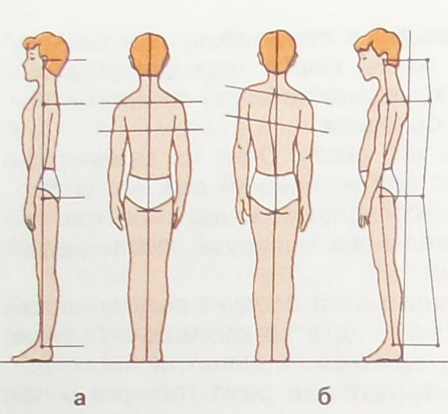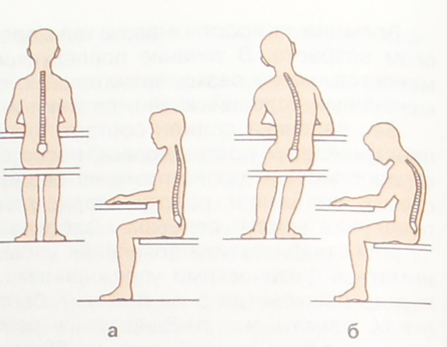

Приложение 2
Упражнения для укрепления мышц стопы
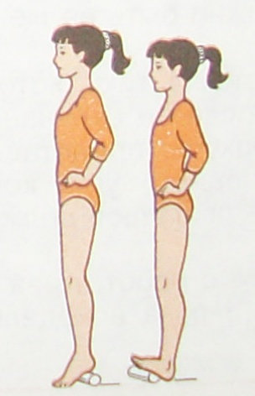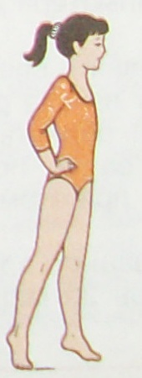
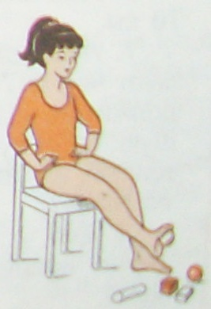

ЗАКЛЮЧЕНИЕ

Целью моего исследования было изучить осанку для определения ее значения для здоровья человека и выявить причины неправильной осанки.

Работая над первой главой, мы выяснили, что такое осанка. Мы рассмотрели правильную осанку и ее значение для здоровья и хорошей учебы.
Вывод: если учащиеся и взрослые будут, невнимательно относится к своей осанке, то в будущем они часто будут болеть различными заболеваниями.
А чтобы иметь красивую правильную осанку нужно научиться правильно не только стоять, но и сидеть, ходить, лежать. Что это значит? Это значит постоянно следить за собой, пока правильная осанка не станет «второй натурой». Другими словами, спина, не зависимо от того, чем занимаешься, всегда должна быть прямой. Научившись это делать «автоматически», можно избавиться от многих проблем, связанных с позвоночником.
Не стоит забывать и о том, что хорошее настроение и правильное питание и постоянно выполняя комплекс упражнений тоже важны.
самый главный вывод: что беречь позвоночник нужно смолоду, потому что «ПРАВИЛЬНАЯ ОСАНКА – ЭТО НАШЕ ЗДОРОВЬЕ»

Литература
1. Ковалько В.И. Здоровьесберегающие технологии в начальной школе.1-4 классы. М.: «ВАКО», 2004
2. Ковалько В.И. Поурочные разработки по физкультуре. 1-4 классы: Методические рекомендации, практические материалы, поурочное планирование.-2-е изд., испр.- М.:ВАКО,2005
3. Физическая культура: учеб.для учащихся 5-7 кл. общеобразоват. учреждений /М.Я. Виленский, И.М.Туревский и др.; Под ред. М.Я. Виленского.- М.:Просвещение,2002.

